

ANOTACE

Opakování a procvičování kapitoly
„Ovoce a zelenina“.
Žáci doplňují křížovku, třídí ovoce a
zeleninu, zařazují jednotlivé druhy do
skupin, přiřazují názvy k obrázkům.

Ovoce a zelenina
Doplň křížovku:
2.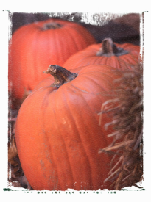 3. 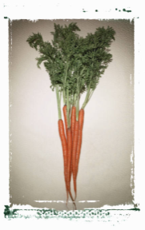 6.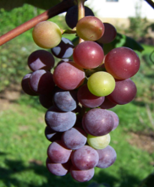 1.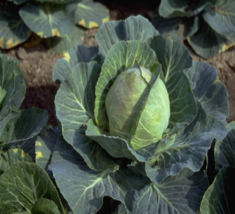
4. 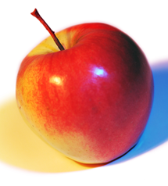 5. 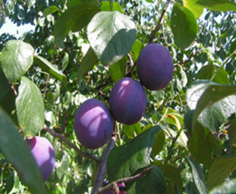
Tajenka: Ovoce a zelenina jsou ……………………..

1.
2.
3.
4.
5.
6. |  |  |  |  |  |  |  |  | x

Pojmenuj tyto obrázky a rozděl je na ovoce a
zeleninu:
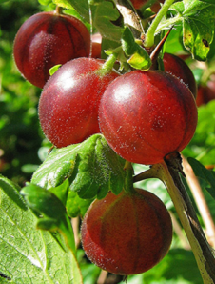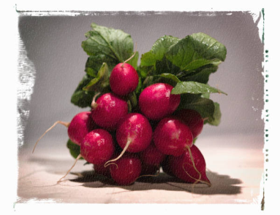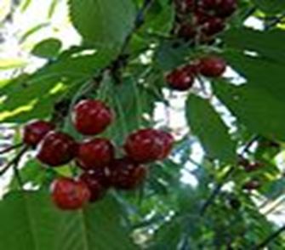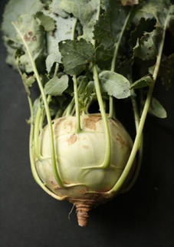
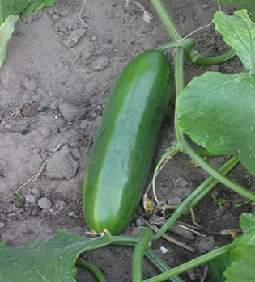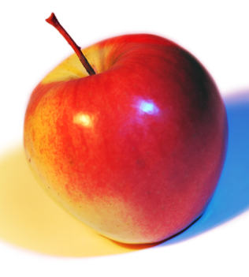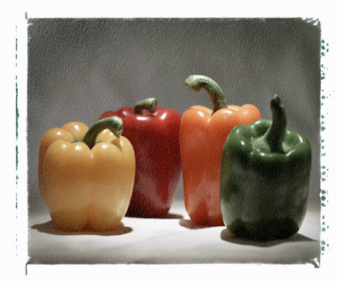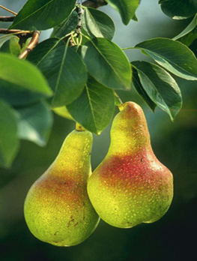

OVOCE ZELENINA
_____________ _____________
_____________ _____________
_____________ _____________
_____________ _____________

Roztřiď ovoce na peckovice, malvice, bobule:
(hruška, švestka, třešeň, rybíz, jablko, angrešt,
meruňka, hroznové víno)

peckovice malvice bobule
________ _______ ________
________ ________ _________
________ ________ _________

Napiš, které ovoce máš nejraději a nakresli ho:
Nejraději mám _______________________.

Označ nebo spoj správné dvojice:
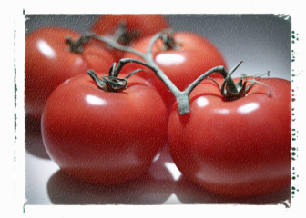 salát meloun 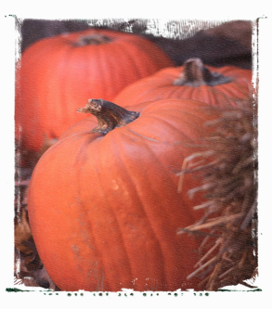
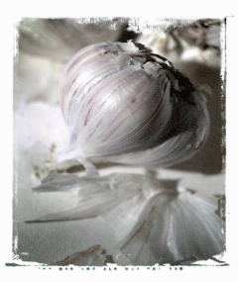 celer rajče 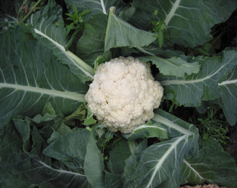
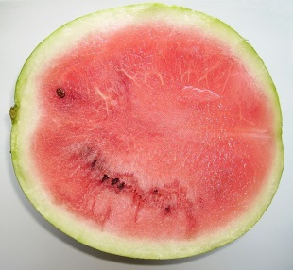 květák česnek 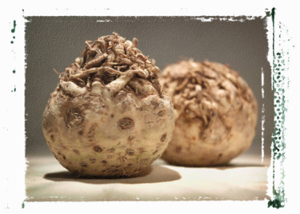
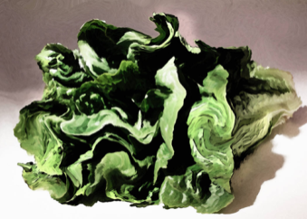 dýně

Zakroužkuj zeleně ovoce, které roste u nás:

hruška banán pomeranč
kivi jablko citrón
meruňka rybíz třešeň
mandarinka angrešt
švestka borůvka broskev

Zdroje:
http://office.microsoft.com - kliparty

http://commons.wikimedia.org/wiki
http://upload.wikimedia.org/wikipedia/commons/thumb/c/cf/Pears.jpg/79px-Pears.jpg
http://upload.wikimedia.org/wikipedia/commons/thumb/a/a9/Leningradi_must_1.jpg/111px-Leningradi_must_1.jpg
http://upload.wikimedia.org/wikipedia/commons/thumb/6/67/Fruits_Prunus_domestica.jpg/120px-Fruits_Prunus_domestica.jpg
http://upload.wikimedia.org/wikipedia/commons/thumb/d/d8/Vitis_vinifera_a1.jpg/88px-Vitis_vinifera_a1.jpg
http://upload.wikimedia.org/wikipedia/commons/thumb/2/24/Stachelbeere_%28Ribes_uva-crispa%29.jpg/86px-Stachelbeere_%28Ribes_uva-crispa%29.jpg
http://upload.wikimedia.org/wikipedia/commons/thumb/7/7c/Cauliflower.jpg/258px-Cauliflower.jpg
http://upload.wikimedia.org/wikipedia/commons/thumb/c/c7/Witte_kool.jpg/120px-Witte_kool.jpg
http://upload.wikimedia.org/wikipedia/commons/thumb/f/f5/Tigobrasiko.jpg/80px-Tigobrasiko.jpg
http://upload.wikimedia.org/wikipedia/commons/thumb/6/60/Komkommer_Cucumis_sativus_%27Melita%27.jpg/90px-Komkommer_Cucumis_sativus_%27Melita%27.jpg
http://upload.wikimedia.org/wikipedia/commons/thumb/1/18/Wassermelone_eine_Haelfte.jpg/648px-Wassermelone_eine_Haelfte.jpg

Prvouka pro 2. třídu – Nová škola

